**Требования к работе системы прокторинга в Рудненском индустриальном университете**

**Прокторинг** – процедура онлайн наблюдения и контроля за сдачей экзамена или тестирования в дистанционном обучении.

**Система прокторинга** – онлайн сервис, включающий в себя следующие функции

и возможности:

- запись звука и видео с веб камеры во время тестирования;

- запись рабочего стола;

- наличие искусственного интеллекта, для выявления нарушений (постороннего шума, не соответствие лица, вывод на экран дополнительных окон) и расчёта коэффициента доверия;

- интеграцию с LMS системой (Moodle) – студент в любое удобное время суток имеет возможность запустить систему прокторинга через сайт на Moodle и начать тестирование, расположенное на том же сайте;

- панель для проктора (проктор - человек, контролирующий процесс сдачи тестирований с применением прокторинга);

**Панель для проктора** – включает в себя:

- список всех видео, за всё время и их просмотр (все видео хранятся в системе прокторинг);

- просмотр и выставление оценок (сдал/ не сдал) на завершенные видео сессии;

- подключение к онлайн экзаменам, с возможностью контролировать в реальном времени сдачу тестирования;

- сортировку и поиск видео сессий по имени пользователя, дате сдачи тестирования;

- ***просмотр и сортировку по коэффициенту доверия, с целью выделения видео, вызвавших подозрение на списывание и требующих контрольного просмотра проктором;***

- список студентов, при нажатии на которых отображается информация (ФИО, фото, фото документа, ID, количество использованного времени в системе прокторинг).

Скрин системы прокторинга

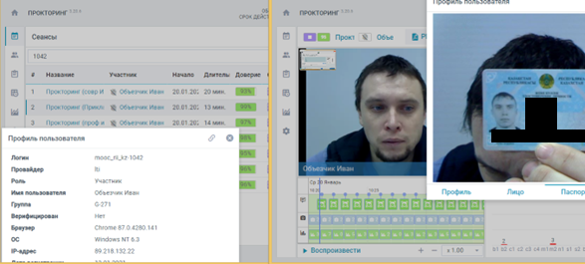

*Приложение 13*

**Инструкция по сдаче итоговых тестов с применением системы прокторинга**

**1 Назначение и возможности системы прокторинга**

Система прокторинга предназначена для подтверждения результатов онлайн-экзаменов при прохождении тестирований в системах онлайн-обучения. Система позволяет:

* дистанционно сопровождать студента на протяжении всего экзамена;
* верифицировать личность студента;
* выявлять возможные нарушения сдачи итоговых тестов и выставлять степень доверия к проявлению академической честности студента;
* наблюдать посторонних лиц в помещении и слышать их подсказки;
* видеть, как студент, сдающий итоговый тест, отвлекает свой взгляд на дополнительные информационные устройства или на бумажные носители информации.
* записывать протокол сеанса, включая видеоизображение и голос как студента, так и проктора, а также трансляцию рабочего стола;
* разрешать возможные спорные моменты уже после экзамена на основании протокола сеанса.

**2 Технические требования**

Технические требования системы прокторинга приведены в таблице 1.

Таблица 1 — Технические требования

|  |  |
| --- | --- |
| **Параметр** | **Минимальные требования** |
| Веб-браузер | **Firefox Mozilla** |
| Операционная система | Windows XP, macOS 10.12 "Sierra", Linux |
| Мобильная версия | Android 4+ Chrome, iOS 11+ Safari |
| Веб-камера | 640x480, 15 кадров/с |
| Микрофон | любой |
| Динамики (колонки) | опционально (для связи с проктором) |
| Процессор | 2 ядра |
| Оперативная память | 2 ГБ |
| Сеть | 128 Кбит/c |

Перед подключением к системе необходимо удостовериться, что:

* все сторонние приложения, использующие веб-камеру и микрофон, отключены;
* антивирус не блокирует доступ к веб-камере;
* Страница для проверки веб-камеры в браузере: <https://ru.webcamtests.com>.
* Страница для проверки работоспособности WebRTC: <https://test.webrtc.org>.

**3 Основные этапы подготовки системы прокторинга, к сдаче итоговых тестов.**

Для получения положительного заключения о сдаче экзамена необходимо пройти следующие шаги:

1. ***Проверка компьютера*** – перед началом экзамена необходимо проверить веб-камеру, микрофон, качество интернет-соединения и установить расширение браузера (при запросе). Проверка выполняется автоматически, в случае обнаружения проблем будет выдано соответствующее сообщение.
2. ***Фото лица*** – системе прокторинга может потребоваться фотография вашего лица, которую нужно будет сделать через веб-камеру. Фотография лица является частью процедуры подтверждения вашей личности.
3. ***Фото документа*** – системе прокторинга может потребоваться фотография вашего удостоверяющего личность документа (либо паспорта), которую нужно будет сделать через веб-камеру. Фотография документа является частью процедуры подтверждения вашей личности.
4. ***Обзор комнаты и рабочего стола***– после запуска системы прокторинга и перед сдачей итогового теста, необходимо провести процедуру ***медленного*** обзора комнаты и рабочего места (стола), где будет студент сдавать итоговый тест.

На рабочем месте (столе) студента, может находиться только чистый лист бумаги и ручка.

Данная ***обязательная*** процедура позволит комиссии удостовериться, что рядом отсутствуют посторонние лица и исключить возможность списывания студентом, во время сдачи итогового теста.

***При сдаче итогового теста следует строго соблюдать правила, описанные в настоящей инструкции, чтобы добиться максимально положительного результата контроля знаний.***

1. ***Завершение сеанса*** – сеанс прокторинга завершается студентом, автоматически по истечению установленного времени, либо сеанс может завершить проктор, в том числе при явном нарушении вами установленных правил.

После завершения сеанса сдачи итоговых тестов, специально созданная комиссия проверяет итоги сдачи тестов студентами, с низким коэффициентом доверия, так как на этот показатель могут влиять: слабая скорость интернета, шум в соседних помещениях, слабое освещение и другие факторы, не зависящие от сдающего итоговые тесты.

В этом случае, по решению комиссии засчитываются результаты итоговых тестов по дисциплине.

В случае выявления нарушений академической честности, комиссией составляется акт аннулирования результатов сдачи итоговых тестов студентом.

**4 Проверка оборудования и сети**

Перед началом каждого сеанса запускается проверка компьютера и сети, которая позволяет выявить возможные технические проблемы до непосредственного начала экзамена (рисунок 1). Проверка осуществляется автоматически, вмешательство со стороны пользователя требуется только в случае обнаружения проблем.

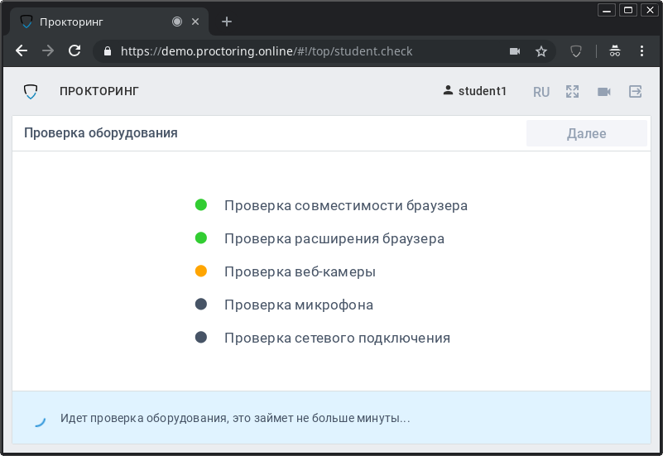

Рисунок 1 — Проверка оборудования

На этапе проверки совместимости браузера проверяется соответствие вашего браузера минимальным требованиям системы прокторинга.

На этапе проверки расширения браузера проверяется наличие расширения Supervisor (при необходимости).

На этапе проверки веб-камеры нужно дать доступ в браузере к камере, если появится такой запрос. Если камера работает корректно, то проверка пройдет успешно.

На этапе проверки микрофона нужно дать доступ в браузере к микрофону, если появится такой запрос. Если громкость микрофона выставлена достаточной, то проверка пройдет успешно.

На этапе проверки сетевого подключения проверяется возможность передачи видеотрафика в вашей сети. Проверка пройдет успешно, если трафик не блокируется.

Если к компьютеру подключено несколько веб-камер и микрофонов, то зайдите в настройки, нажав на соответствующую кнопку на верхней панели. Убедитесь, что камера и микрофон выбраны верно и работают (рисунок 2). После изменения настроек нужно перезагрузить страницу браузера.

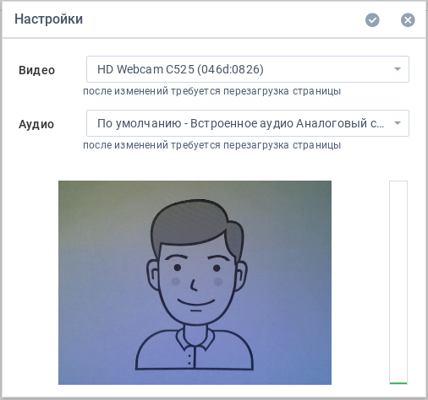

Рисунок 2 — Настройки веб-камеры и микрофона

**5 Прохождение экзамена (итогового теста)**

После успешного подключения к сеансу откроется интерфейс, изображенный на рисунке 3. В центральной части окна открывается страница экзамена, а на верхней панели есть значок «Чат», нажав на который откроется чат с проктором. А рядом с ним есть значок «Видео», нажав на который откроется видео с вашей веб-камеры и настройки. Система поддерживает функцию обмена текстовыми сообщениями и файлами с проктором. Во время сеанса можно общаться с проктором, если он подключится к сеансу. При входящем сообщении чат откроется автоматически и появится звуковое уведомление.

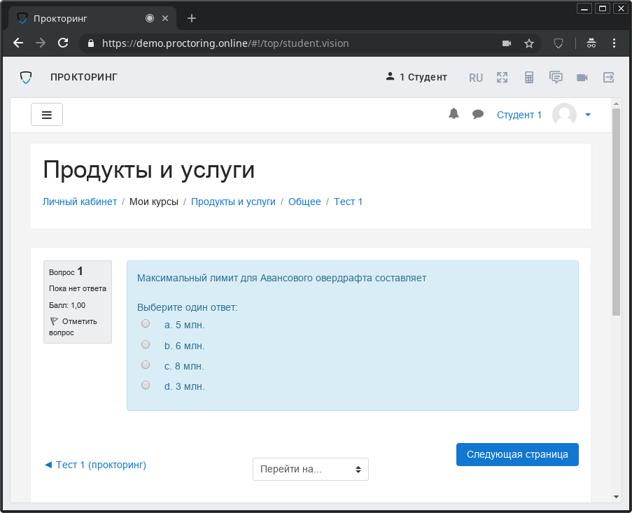

Рисунок 3 — Пример экзамена в системе Moodle с прокторингом

**6 Правила поведения во время экзамена**

Системой автоматически выставляется оценка уровня доверия к результатам экзамена, которая зависит от факторов, описанных ниже. Соблюдение следующих правил на протяжении всего сеанса поможет вам получить максимальную оценку доверия к результатам экзамена:

* вы даете свое согласие на аудио- и видеозапись и последующее хранение всего экзамена;
* ***веб-камера должна быть установлена строго перед лицом, не допускается установка камеры сбоку;***
* ***голова должна полностью помещаться в кадр, не допускается частичный или полный уход из поля видимости камеры;***
* ***лицо должно находиться в центре области обзора веб-камеры и занимать не менее 10% захватываемого камерой пространства на протяжении всего сеанса;***
* ***лицо должно быть освещено равномерно, источник освещения не должен быть направлен в камеру или освещать только одну половину лица;***
* ***волосы, одежда, руки или что-либо другое не должно закрывать область лица;***
* ***не разрешается надевать солнцезащитные очки, можно использовать очки только с прозрачными линзами;***
* ***в комнате не должны находиться посторонние лица;***
* ***на время экзамена запрещается покидать свое рабочее место;***
* ***на фоне не должно быть голосов или шума, идеально, если экзамен будет проходить в тишине;***
* ***прохождение экзамена должно осуществляться в браузере, окно которого должно быть развернуто на весь экран, нельзя переключаться на другие приложения (включая другие браузеры) или сворачивать браузер, нельзя открывать сторонние вкладки (страницы);***
* ***на компьютере должны быть отключены все программы, использующие веб-камеру, кроме браузера;***
* ***запрещается записывать каким-либо образом материалы и содержимое экзамена, а также передавать их третьим лицам;***
* ***запрещается пользоваться звуковыми, визуальными или какими либо еще подсказками;***
* ***в случае обнаружения попытки обмануть систему или проктора, результаты экзамена аннулируются;***
* ***при отсутствии записи обзора комнаты и рабочего стола, результаты экзамена аннулируются;***
* ***результаты аннулируются в случае нарушения кодекса академической честности (раздел 8).***

Во время сеанса могут присутствовать один и более участников от университета (прокторы или наблюдатели).

В то же время, сеанс может проходить без присутствия других участников или с участием виртуального проктора.

Вынесение решения в таком случае будет производиться проктором после сеанса на основе записи или самой системой.

**7. Окончание экзамена**

После завершения экзамена повторно подключиться к сеансу будет уже нельзя. В случае нарушений правил прохождения экзамена проктор имеет право прервать сеанс, сдача экзамена останавливается, а его результаты аннулируются. Также завершение сеанса происходит автоматически после окончания отведенного на экзамен времени.

Все аудио-, видео- и текстовые сообщения вместе с вложениями, а также зафиксированные нарушения сохраняются в системе и привязываются к протоколу сеанса. После завершения сеанса выносится заключение, которое передается на онлайн площадку Рудненского индустриального университета.

**8. Возможные технические проблемы и их решения**

Таблица 2 — Проблемы и их решения

|  |  |  |
| --- | --- | --- |
| **№** | **Проблемы** | **Решения** |
| 1 | Ошибка при запуске теста | Если при запуске теста просит повторную авторизацию на сайте, то необходимо сменить используемый браузер. |
| 2 | Ошибка на этапе проверки браузера | Ваш веб-браузер не соответствуем минимальным требованиям системы прокторинга. Установите браузер последней версии и повторите попытку. |
| 3 | Ошибка на этапе проверки веб-камеры | Веб-камера не работает или блокируется другим приложением на компьютере. Проверьте работоспособность веб-камеры; закройте другие приложения, которые могут работать с камерой; выберите в диалоге настроек правильную камеру, если на компьютере несколько веб-камер (см. рисунок 2). Если камера работает, но ошибка остается, то попробуйте перезагрузить компьютер. |
| 4 | Ошибка на этапе проверки микрофона | Микрофон не работает или отключен в настройках вашего компьютера (операционной системы). Нужно повысить громкость микрофона или подключить другой микрофон и выбрать его в диалоге настроек (см. рисунок 2). |
| 5 | Ошибка на этапе проверки экрана | Нет доступа к экрану, ваш браузер не поддерживает захват экрана или вы не дали к нему доступ. Если отображается запрос доступа к экрану, то предоставьте доступ, если нет, то обновите браузер. |
| 6 | Ошибка на этапе проверки сетевого подключения | На вашем компьютере или вашим интернет-провайдером блокируется передача видео трафика по технологии WebRTC. Скорость передачи данных должна быть не ниже 256 Кбит/c, а также в сети не должны блокироваться порты TCP/UDP 3478 и UDP 1025–65535. Найдите другой способ подключения к интернету или другой компьютер. |